Exame Otorrinolaringológico

Cavidade oral e Orofaringe

-Oroscopia: Vestíbulo oral, boca e orofaringe. Lábios, bochechas, arcada dentária, língua, assoalho bucal gengivas, permeabilidade dos ductos salivares, mucosas jugais, palatos duro e mole, tonsilas e orofaringe

Materiais: fonte de luz, abaixador de língua ou espátula, luvas para palpação

→ nodulações ou abaulamentos, fissuras, úlceras ou rugosidades, irregularidades da superfície labial, abaulamentos nas bochechas, alteração de coloração, fissuras, úlceras ou irregularidades mucosas, estado de conservação e falhas dentárias, cáries e dentes quebrados, traumatismos na mucosa lingual; simetria das lojas tonsilares, exsudatos, inchaços, abaulamentos e ulcerações tonsilares.

→ macroglossia, língua seca, língua saburrosa, língua geográfica, língua pilosa, glossite romboide mediana, língua fissurada, língua careca, úlceras, petéquias, tonsilolito, exsudato tonsilar, leucoplasia, eritroplasias.

-Palpação da cavidade oral: mucosa labial e jugal, bem como no assoalho da boca; glândulas salivares submandibulares e sublinguais; língua, com destaque para a sua base.
→ abaulamentos e massas na mucosa ou no assoalho da boca; irregularidades na superfície das glândulas salivares, massas, cálculos, cistos, dor ao toque; endurecimentos na base da língua e neoplasias.
- Vídeo: CCP – Oroscopia I

Classificação de estruturas que causam obstrução na região da faringe: manter o paciente com a língua dentro da boca, em posição relaxada.

-Classificação de Brodsky: tamanho das amígdalas segundo a distância ocupada por elas entre o pilar amigdaliano anterior e a linha média (imagem):
Grau I: amígdala ocupa menos de 25% da distância
Grau II: amígdala ocupa entre 25 e 50% da distância
Grau III: amígdala ocupa entre 50 e 75% da distância
Grau IV: amígdala ocupa mais de 75% da distância

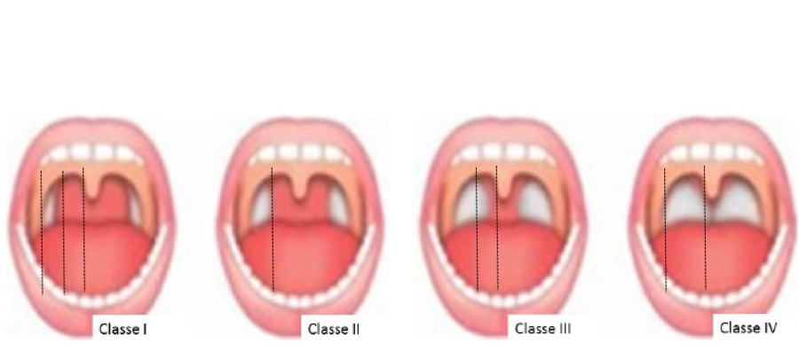
Figura 1. Tamanho das tonsilas palatinas segundo a classificação de Brodsky.

-Classificação de Mallampati modificada ou posição palatal de Friedman: avaliação da posição do palato em relação à base da língua.
Classe I
Classe IV
Classe III
Classe II
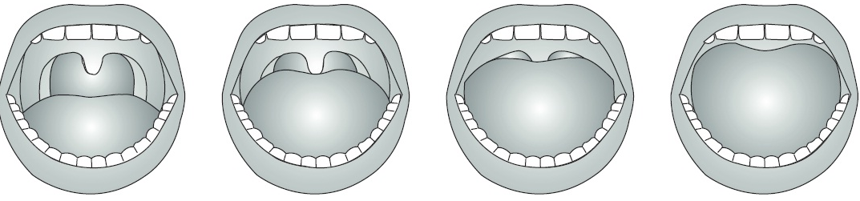
Figura 2: Classificação modificada de Mallampati (ou posição palatal de Friedman)

Classe I: visualização total da orofaringe;
Classe II: visualização parcial da orofaringe;
Classe III: não visualização da orofaringe, mas visualização de palato mole e palato duro;
Classe IV: visualização apenas do palato
- Vídeo: Aula de Semiologia Especializada Otorrinolaringologia (Oroscopia II)

Hipofaringe e Laringe (será contemplado pela CCP)

-Laringoscopia indireta: Laringoscopia com espelho (paciente sentado com o tronco levemente inclinado para frente e o pescoço ereto; aquecer o espelho em chama para que ele não embace; pedir para o paciente estender a língua para fora e pinça-la com os dedos polegar e indicador envoltos em gaze; posicionar o espelho na orofaringe, empurrando o palato mole, sem tocar a base da língua e na parede posterior da orofaringe. Iluminar a cavidade oral e orofaríngea com uma fonte de luz e visualizar a hipofaringe e a laringe, seguindo a sequência de exame descrita abaixo. Se necessário, usar anestésico tópico para a realização do exame.) ou laringofibroscopia (fibroscópio rígido – introduzido pela boca, ou flexível- introduzido pela narina), em que as imagens são vistas em um monitor e podem ser gravadas para reavaliações ou comparações posteriores.

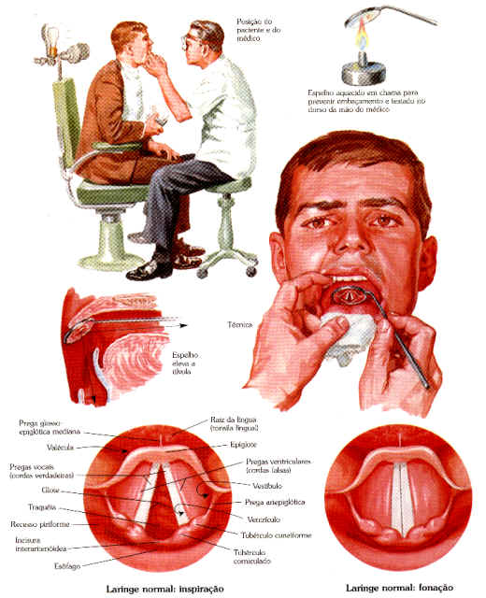

Figura 3: Laringoscopia Indireta.

1º passo: base da língua e valéculas, ligamentos glossoepiglóticos e faringoepiglóticos, parede lateral da orofaringe.
→ lesões ulceradas, vegetantes, abaulamentos ou infiltrações no local

2º passo: parede dos seios piriformes e parede posterior da faringe
→ sinais de lesões e abaulamentos locais

3º passo: laringe, epiglote, pregas ariepiglóticas, pregas vestibulares, pregas vocais, comissura anterior, comissura posterior e aritenoides

→ movimentação das pregas vocais e supraglote, aspecto da mucosa, coloração e irregularidades, úlceras, vegetações, abaulamentos, sensibilidade, penetração laríngea de secreção, aspiração
→ movimentação das pregas vocais (pedir para o paciente que emita a fonação da vogal “iii...” e da vogal “eee...”, fonação inspiratória para eversão das pregas vocais); cistos de prega vocal e edema de Reinke; alteração da motricidade da musculatura e de sua tonicidade; irregularidade do movimento ondulatório das pregas vocais (fechamento glótico incompleto na vocalização, tensão e hipertonicidade muscular, aumento do volume das pregas vocais por lesões de massa, rigidez mucosa, alterações estruturais das camadas histológicas).

Outras provas funcionais:
- Inspiração profunda: avaliar função respiratória (abdução de pregas vocais)
- Alternar Inspiração (fungar) e fonação do “i”: mobilidade (adução e abdução das pregas vocais)
- Fala contínua, canto: apenas para nasofibrolaringoscopia flexível
- Deglutição: vídeo-endoscopia da deglutição

4º passo: subglote
→ Estenose, secreção, massas, etc
- Vídeo: CCP – Semiologia da Laringe

Fossas Nasais e Seios Paranasais

O paciente deve estar sentado em uma cadeira; o médico, em pé à sua frente, com o fotóforo na cabeça.
Materiais necessários: luvas, espelho frontal ou fotóforo, espéculos nasais, espelho de Garcia pequeno, estiletes, pinça jacaré, pinça baioneta, solução de oximetazolina 0,5% (vasoconstrictor tópico nasal), solução anestésica com lidocaína.

- Ectoscopia: pirâmide nasal, narinas e vestíbulos
→ desvios da linha média (laterorrinia), sinais inflamatórios externos, luxações e deformidades do septo nasal, linha horizontal sobre dorso nasal (“saudação do alérgico”), linhas de Dennie-Morgan, batimento das asas do nariz, retração da válvula nasal à inspiração.

- Rinoscopia anterior (com espéculo nasal): assoalho da fossa nasal, septo nasal, concha nasal inferior, concha nasal média, meato nasal inferior, meato nasal médio
→ sinais de congestão, hipertrofia, degenerações polipoides na concha nasal inferior, deformidades no septo nasal, coloração da mucosa, exsudatos e corpos estranhos, secreções purulentas ou pólipos no meato médio.

- Avaliação de fluxo nasal: a permeabilidade nasal pode ser avaliada qualitativamente com duas manobras simples: 1) Colocando um espelho abaixo das narinas e pedir para o paciente respirar normalmente. Se a fossa nasal for patente, haverá condensação de água no espelho (teste do espelho de Glatzel); 2) posicione um pequeno fragmento de algodão na frente da fossa nasal do paciente e peça para inspirar e expirar normalmente. Se houve fluxo de ar, o algodão irá se movimentar na mesma direção do fluxo de ar
Outros exames mais especializados: endoscopia nasal, testes olfatórios, rinomanometria, rinometria acústica e peak flow nasal.

Orelha e vias auditivas

- Orelha Externa
Inspeção: implantação, simetria, coloração e superfície cutânea
→ deformidades do pavilhão auricular, tumorações locais ou na região mastoidea, rubor, edema, ulceração, tumores, malformações, fístulas ou cicatrizes retroauriculares, orelhas abducentes, tamanho e implantação.

Palpação: forma, consistência e dor provocada no nível de lesões do pavilhão auricular, quando presentes; palpação do trago e avaliação da mobilidade do pavilhão auricular; palpação da região mastoidea; exame da têmpora e regiões parietal, occipital e cervical; avaliação dos linfonodos pré e pós-auriculares e da cadeia cervical superior profunda.

- Otoscopia
Técnica: o otoscópio deve ser segurado pela mão direita no caso de exame da orelha direita, e pela mão esquerda quando do exame da orelha esquerda; a mão contralateral segura o pavilhão auricular, retificando-o (tracionar para cima e para trás). O otoscópio deve ser segurado pelos terceiro, quarto e quinto dedos, enquanto o primeiro e o segundo são apoiados na região pré-auricular.
Materiais: otoscópio com boa luminosidade
Observar: orelha externa - porção cartilaginosa e óssea; membrana timpânica, porção flácida e porção tensa (avaliar na sua totalidade, divisão em 4 quadrantes: coloração, superfície, brilho e triângulo luminoso, mobilidade) e estruturas da orelha média (projeção do cabo do martelo, umbus, bigorna, estribo, ligamento timpanomaleolar posterior, ligamento timpanomaleolar anterior, janela redonda) – Figura 4:

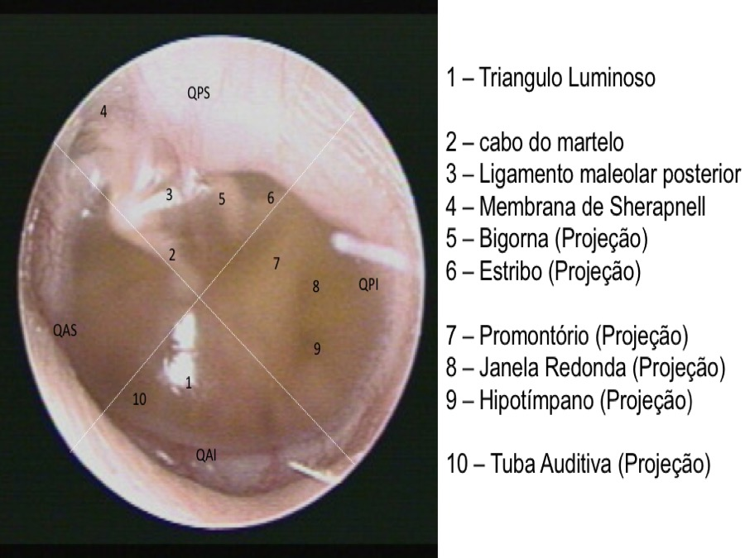

Figura 4: Exame da Membrana Timpânica – Otoscopia.

→ orelha externa: cerume, descamações epiteliais e secreções, cistos, exostoses, pólipos, neoplasias
→ membrana timpânica: congestão dos vasos do cabo do martelo, anel timpânico ou pele do conduto ósseo; hemorragias e vesículas com sangue; hemotímpano; exsudato seroso; abaulamento timpânico; atrofia da membrana timpânica; retração timpânica; espessamentos; cicatrizes; perfurações; debris epiteliais (colesteatoma)

- Avaliação auditiva

Material: Diapasões de 128 / 550 / 1000 / 2000 Hz (Preferencial – 550 Hz)

Teste de Weber (imagem): aplicar o diapasão vibrando à linha média do crânio e avaliar a percepção do paciente. O paciente percebe o som sendo conduzido por via óssea diretamente à orelha interna. O teste é considerado normal quando o paciente relata percepção da vibração igual para ambas as orelhas.

-- Surdez unilateral de condução (via aérea comprometida): indivíduo percebe melhor a vibração na orelha com queixa de hipoacusia.

-- Surdez unilateral neurossensorial (orelha interna comprometida): indivíduo percebe melhor a vibração na orelha sem queixa de hipoacusia.

Teste de Rinne (imagem): São comparadas as vias ósseas (orelha interna) e via aérea (orelhas externa/média). Aplicar a haste do diapasão vibrando sobre o osso mastoide (percepção óssea) e mantê-lo no local até que o paciente pare de perceber a vibração. Neste momento, deve-se posicionar o diapasão ao lado do pavilhão auricular, próximo ao tragus e perguntar se o paciente voltou a perceber a vibração (percepção aérea). O teste compara a audição nas vias aérea e óssea. Em uma situação de audição normal, a percepção aérea é melhor que a percepção óssea (pois há amplificação da pressão sonora pelo sistema tímpano-ossicular) ou seja, quando a vibração não é mais percebida pela via óssea, ainda é possível notá-la pela via aérea, o que caracteriza um teste de Rinne positivo. No caso de um distúrbio de condução (especialmente os mais intensos), o indivíduo ouvirá melhor pela via óssea do que pela via aérea, caracterizando-se um teste de Rinne negativo. Se o indivíduo apresenta surdez neurossensorial (comprometimento da orelha interna), a relação via aérea e via óssea permanecerá normal, mas haverá encurtamento dos tempos de percepção sonora tanto para a via óssea como para a via aérea, o que caracteriza um Rinne positivo patológico.

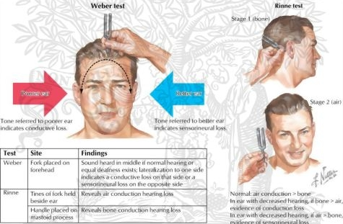

Figura 5: Teste de Weber e Rinne
- Vídeo: Aula de Semiologia Especializada Otorrinolaringologia (Otoscopia)

Otoneurologia
Avaliação do nistagmo
- Espontâneo: é o nistagmo gerado sem nenhum estímulo externo.
Teste de nistagmo espontâneo: paciente olhando para frente, com o olho aberto, sem fixação visual. Depois, pedir para o paciente fechar o olho.
- Semi-espontâneo: é aquele que está ausente na posição central, mas aparece nas posições cardinais do olhar.
Teste de nistagmo semi-espontâneo: pedir para o paciente acompanhar deslocamento do dedo/objeto, deslocando este 20° para direita, para a esquerda, para cima e para baixo, sempre observando se o paciente apresentou nistagmo. Se o nistagmo sempre é para o mesmo lado e horizontal, trata-se de um sinal periférico. Se o nistagmo é irregular ou vertical, provavelmente a origem é central.
- Identificar a componente rápida e a componente lenta: a componente rápida aponta para o lado com maior atividade labiríntica. Se o lado acometido estiver hipoativo, a componente rápida do nistagmo apontará para o lado normal. Se o lado acometido estiver hiperativo, a componente rápida apontará para o lado afetado.
→ Origem periférica: nistagmo horizontal ou horizonto-rotatório, fatigável, diminui com fixação visual, sem outros achados de pares cranianos
→ Origem central: nistagmo vertical, desconjugado, alternante, dissociado ou não fatigável; pouca ou nenhuma redução com fixação visual; presença de outras alterações de SNC ou periférico

Avaliação do equilíbrio

- Estático: Teste de Romberg e Romberg-Barré (Romberg sensibilizado): Coloca-se o paciente em posição ortostática, com os pés unidos, os braços soltos e os olhos fechados e espera-se um intervalo de 1 minuto. O normal é que o paciente se mantenha estático. O teste é positivo quando o paciente desloca ou cai para algum dos lados para compensar a sensação de movimento que sente (inclinação na direção da componente lenta do nistagmo). Em casos mais graves (normalmente por desordens centrais), assim que o paciente fecha os olhos, ele desestabiliza e tende a cair, mais comumente para anterior ou posterior. Este teste também pode ser positivo nos casos de distúrbio na propriocepção. O teste pode ser sensibilizado (Romberg-Barré) pela diminuição da base de sustentação do paciente, pedindo-se que ele coloque um pé na frente do outro.
- Dinâmico: Teste de Fukuda/ Unterberger: com o paciente na posição de Romberg e os olhos fechados, pedimos para que ele “marche” sem sair do lugar, tirando os pés do chão e levantando os joelhos o mais rápido possível (observar 60 passos). O teste é positivo se o paciente apresenta um deslocamento linear maior que 1 m ou um deslocamento angular maior que 45°. Deslocamento linear fala a favor de problemas otolíticos, enquanto que o angular fala a favor de lesões em canais semicirculares (desvio em direção à componente lenta do nistagmo ou labirinto menos ativo).
- Análise da marcha: observar se o paciente busca um ponto fixo para tentar se equilibrar ou se ele não necessita de fixação visual (“olhar distante”); observar se há base alargada; marcha ebriosa (distúrbio cerebelar); marcha em estrela (mantendo os olhos fechados, o paciente dá repetidamente cinco passos para a frente e cinco passos para trás por 30 segundos. Na situação normal, o indivíduo volta praticamente na mesma linha. No distúrbio vestibular unilateral, porém, os passos formarão a figura de uma estrela - imagem).
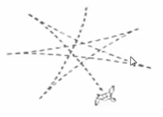

Figura 6. Marcha em estrela – Prova de Babinski-Weill.

Testes de coordenação (avaliação cerebelar)
- Prova index-nariz: com os olhos fechados, o paciente toca o nariz e estende os braços alternadamente. É utilizado para avaliação cerebelar.
- Prova index-index: com os olhos fechados, o paciente toca o nariz e o dedo do examinador alternadamente. Também é utilizado para avaliação cerebelar.
- Diadococcinesia: realização de movimentos alternados de pronação e supinação do antebraço sobre as coxas, com ambas as mãos. Quando o paciente tem algum grau de comprometimento da coordenação, ele não consegue realizar esse tipo de movimento com fluidez (disdiadococcinesia).

Provas específicas
- Manobra de Dix-Hallpike (imagem): é uma manobra provocativa de posicionamento, pois desencadeia tontura rotatória nos pacientes que apresentam vertigem posicional paroxística benigna (deslocamento de otólitos do sáculo/utrículo para os canais semicirculares, especialmente os posteriores).
O paciente é colocado sentado inicialmente sobre uma maca, na direção habitual de se deitar (pernas não ficam para fora). Em seguida, posiciona-se a cabeça do paciente a 45° para o mesmo lado do examinador (deve ser feito à direita e à esquerda) e o paciente é posto rapidamente em decúbito dorsal, com a cabeça pendente para fora da maca (posição de Rose). É mantido nesta posição por 10 a 15 segundos, observando-se o aparecimento de nistagmo. Então o paciente volta para aposição sentada (mantendo a cabeça rodada a 45° durante a ‘subida’) e repete-se a manobra para o lado oposto. Durante toda a manobra, o paciente deve permanecer de olhos abertos, sem fixação visual. Nos indivíduos normais, não são observados tontura ou nistagmos, enquanto que em paciente com VPPB há a presença de nistagmo característico, horizonto-rotatório que bate em direção ao chão (geotrópico) durante a ‘descida’ da manobra, em crescendo-decrescendo, com latência, fatigável, de curta duração, geralmente acompanhado de sintomas neurovegetativos. Durante o movimento de ‘subida’ da manobra, o nistagmo tem a sua direção de batimento invertida em relação à de ‘descida’. Esta manobra é mais específica para canais semicirculares posteriores, local mais comumente afetado pela VPPB.

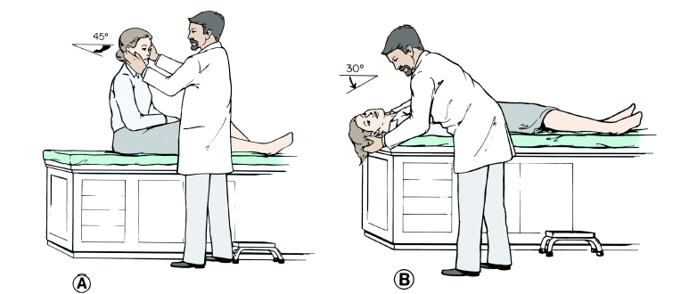

Figura 7: Prova de Dix-Hallpike

- Head-Impulse ou Head-Thrust: com o paciente sentado, e cabeça reta, pedimos para que ele fixe o olhar em um ponto localizado a frente de seus olhos. Posteriormente, giramos a cabeça rapidamente para um lado, orientando que ele continue a olhar para o alvo. Em indivíduos normais, ao girar a cabeça, o olhar se mantém fixo. Se há uma lesão labiríntica periférica, no entanto, ao girarmos a cabeça para o lado lesionado, o indivíduo não mantém a fixação e precisa realizar um movimento sacádico para voltar a visualizar o alvo. Quando isso acontece, dizemos que a prova é positiva e indica que o reflexo vestíbulo-oculomotor está deficitário, ou seja, a informação do sistema vestibular não está se integrando com o sistema visual.

- Vídeos: Aula Semiologia Otoneurológica – Tontura e Vertigem Parte I e Aula de Semiologia Otoneurológica – Tontura e Vertigem Parte II

Pares cranianos (não será abordado na aula prática de semiologia otorrinolaringológica)

Nervo Olfatório (I):
- Avaliação da percepção de odores
Nervo óptico (II): sensibilidade especial somática – visão
- Avaliação da acuidade visual, do campo visual e exame direto do nervo óptico, respostas pupilares à luz e à acomodação (nervos II e III).
Nervo Oculomotor (III): motricidade somática - músculos da motricidade ocular (com exceção do oblíquo superior e do reto lateral) e abertura ocular; motricidade autônoma (parassimpático): constrição pupilar e tensão dos músculos ciliares
- O exame do nervo oculomotor deve ser feito junto com o exame dos nervos troclear e abducente, uma vez que esses três nervos estão envolvidos na motricidade ocular;
- Posição do globo ocular em situação estática; exame da motricidade ocular; elevação das pálpebras; convergência do olhar; respostas pupilares à luz e à acomodação (envolvem os nervos II e III).
Nervo Troclear (IV): motricidade somática - músculo oblíquo superior (movimento ocular de olhar para baixo em direção ao nariz).
Nervo trigêmeo (V): sensibilidade geral somática – sensibilidade geral da face, mucosa e dois terços anteriores da língua; motricidade branquial - músculos da mastigação e tensão do tímpano
- Sensibilidade da face (examinar os territórios das 3 divisões do trigêmeo: oftálmica, maxilar e mandibular); motricidade da mandíbula; reflexos profundos axiais da face (glabelar, perioral, mandibular); reflexos superficiais da face (corneopalpebral e esternutatório).

Nervo Abducente (VI): motricidade somática - músculo reto lateral (movimento ocular de abdução).
Nervo Facial (VII): motricidade branquial - músculos da mímica da face e músculo estapédio; motricidade autônoma (parassimpático) - lacrimejamento e salivação (exceto a parótida); sensibilidade especial visceral - gustação nos dois terços anteriores da língua; sensibilidade geral somática - sensibilidade geral em pequena região próxima ao meato acústico externo. Importante relação com estruturas das orelhas internas e médias e da mastoide.
- Observação do trofismo muscular e assimetrias de sulcos e rugas que possam indicar ausência ou redução da movimentação de um dos lados da face; movimentos da mímica facial; avaliação da gustação nos dois terços anteriores da língua, de cada lado, e da produção de lágrimas; reflexos superficiais e profundos da face (porção motora do nervo facial). Pode ser avaliado clinicamente pela escala de House-Brackman.
Nervo Vestibulococlear (VIII): sensibilidade especial somática – audição e sensação vestibular
- Avaliação das funções auditiva e vestibular (Teste de Rinne, Teste de Weber, nistagmos - exame otorrinolaringológico).
Nervo Glossofaríngeo (IX): motricidade branquial – movimentos da faringe; motricidade autônoma (parassimpático) – salivação (parótida); sensibilidade geral somática – sensibilidade geral na mucosa da faringe, no terço posterior da língua, na orelha média e em região próxima ao meato auditivo externo; sensibilidade especial visceral – gustação no terço posterior da língua
- As funções motoras e sensoriais gerais dos nervos glossofaríngeo e vago são avaliadas em conjunto: motricidade da faringe e da laringe (observar o palato em repouso e em movimento, pedindo para o paciente dizer “a” ou “e” por alguns segundos); sensibilidade geral do terço posterior da língua (IX nervo) e da faringe (X nervo); reflexo nauseoso.
Nervo Vago (X): motricidade branquial – movimento dos músculos da faringe e laringe; motricidade autônoma (parassimpático) – vísceras do tórax e abdome; sensibilidade geral somática – sensibilidade geral em pequena região próxima ao meato auditivo externo, na mucosa da faringe e nas meninges; sensibilidade especial visceral – gustação na epiglote e faringe; sensibilidade geral visceral – reflexos do arco aórtico.
Nervo acessório (XI): motricidade branquial – faringe e laringe; motricidade branquial – esternocleidomastoideo e parte superior do trapézio
- A raiz craniana do IX par é acessória ao nervo vago e, assim, sua função é avaliada conjuntamente com a função dos nervos IX e X;
- A raiz espinal pode ser avaliada pela avaliação do trofismo e da força muscular para rotação lateral da cabeça em ambas as direções (músculo esternocleidomastoideo) e para a elevação dos ombros (músculo trapézio).

Nervo hipoglosso (XII): motricidade somática – músculos da língua
- Inspeção do volume da língua (trofismo), movimentos anormais, coordenação e força muscular.
- Vídeos: Aula de Semiologia Especializada Otorrinolaringologia (Pares Cranianos) e CCP – Semiologia estática da Face e nervos III, V, X, XI, XII.

